Дата размещения – 06.06.2023

Дата истечения срока проведения независимой антикоррупционной экспертизы (не менее пяти рабочих дней с даты размещения) - 14.06.2023

Почтовый адрес для направления результатов независимой антикоррупционной экспертизы - 420012, г.Казань, ул.Груздева, д.5

e-mail – Elena.nurtdinova@tatar.ru

На имя начальника отдела проектов планировок МКУ "Управление архитектуры и градостроительства
ИК МО г.Казани" Д.С.Политова

Проект постановления Исполнительного комитета г.Казани

Об утверждении
проекта планировки территории “Меридиан”

В целях обеспечения территории градостроительной документацией, в соответствии со статьями 42, 45 и 46 Градостроительного кодекса Российской Федерации, согласно постановлениям Исполнительного комитета г.Казани от 01.09.2015 №3320, учитывая заключение по результатам общественных обсуждений, проведенных с 11.05.2023 по 01.06.2023, постановляю:
1. Утвердить проект планировки территории «Меридиан» (прилагается).
2. Опубликовать настоящее постановление, за исключением перечня координат характерных точек устанавливаемых красных линий (приложение) (материалы для служебного пользования), в Сборнике документов и правовых актов муниципального образования города Казани и на официальном портале органов местного самоуправления города Казани (www.kzn.ru).
3. Установить, что настоящее постановление вступает в силу со дня его официального опубликования.
4. Контроль за выполнением настоящего постановления возложить на первого заместителя Руководителя Исполнительного комитета г.Казани А.Р.Нигматзянова.

___________________
Утвержден
постановлением
Исполнительного комитета
г.Казани
от_____________№______

Проект планировки территории «Меридиан»

Проект планировки территории «Меридиан» состоит из:
- Чертежа планировки территории с указанием красных линий, линий, обозначающих дороги, улицы, проезды и границы зон планируемого размещения объектов капитального строительства.
- Чертежа планировки территории с указанием характерных точек красных линий, линий, обозначающих дороги, улицы, проезды, линий связи, объектов инженерной инфраструктуры.
- Чертежа планировки территории с указанием характерных точек красных линий с перечнем координат характерных точек устанавливаемых красных линий.
- Положения о размещении объектов капитального строительства местного значения, а также о характеристиках планируемого развития территории, в том числе плотности и параметрах застройки территории, и характеристиках развития систем социального, транспортного обслуживания и инженерно-технического обеспечения, необходимых для развития территории.
V. Положения об очередности планируемого развития территории.
Перечень координат характерных точек устанавливаемых красных линий является документом для служебного пользования и не подлежит публикации в Сборнике документов и правовых актов муниципального образования города Казани и размещению на официальном портале органов местного самоуправления города Казани (www.kzn.ru).

I. Чертеж планировки территории с указанием красных линий, линий, обозначающих дороги, улицы, проезды и границы зон планируемого
размещения объектов капитального строительства
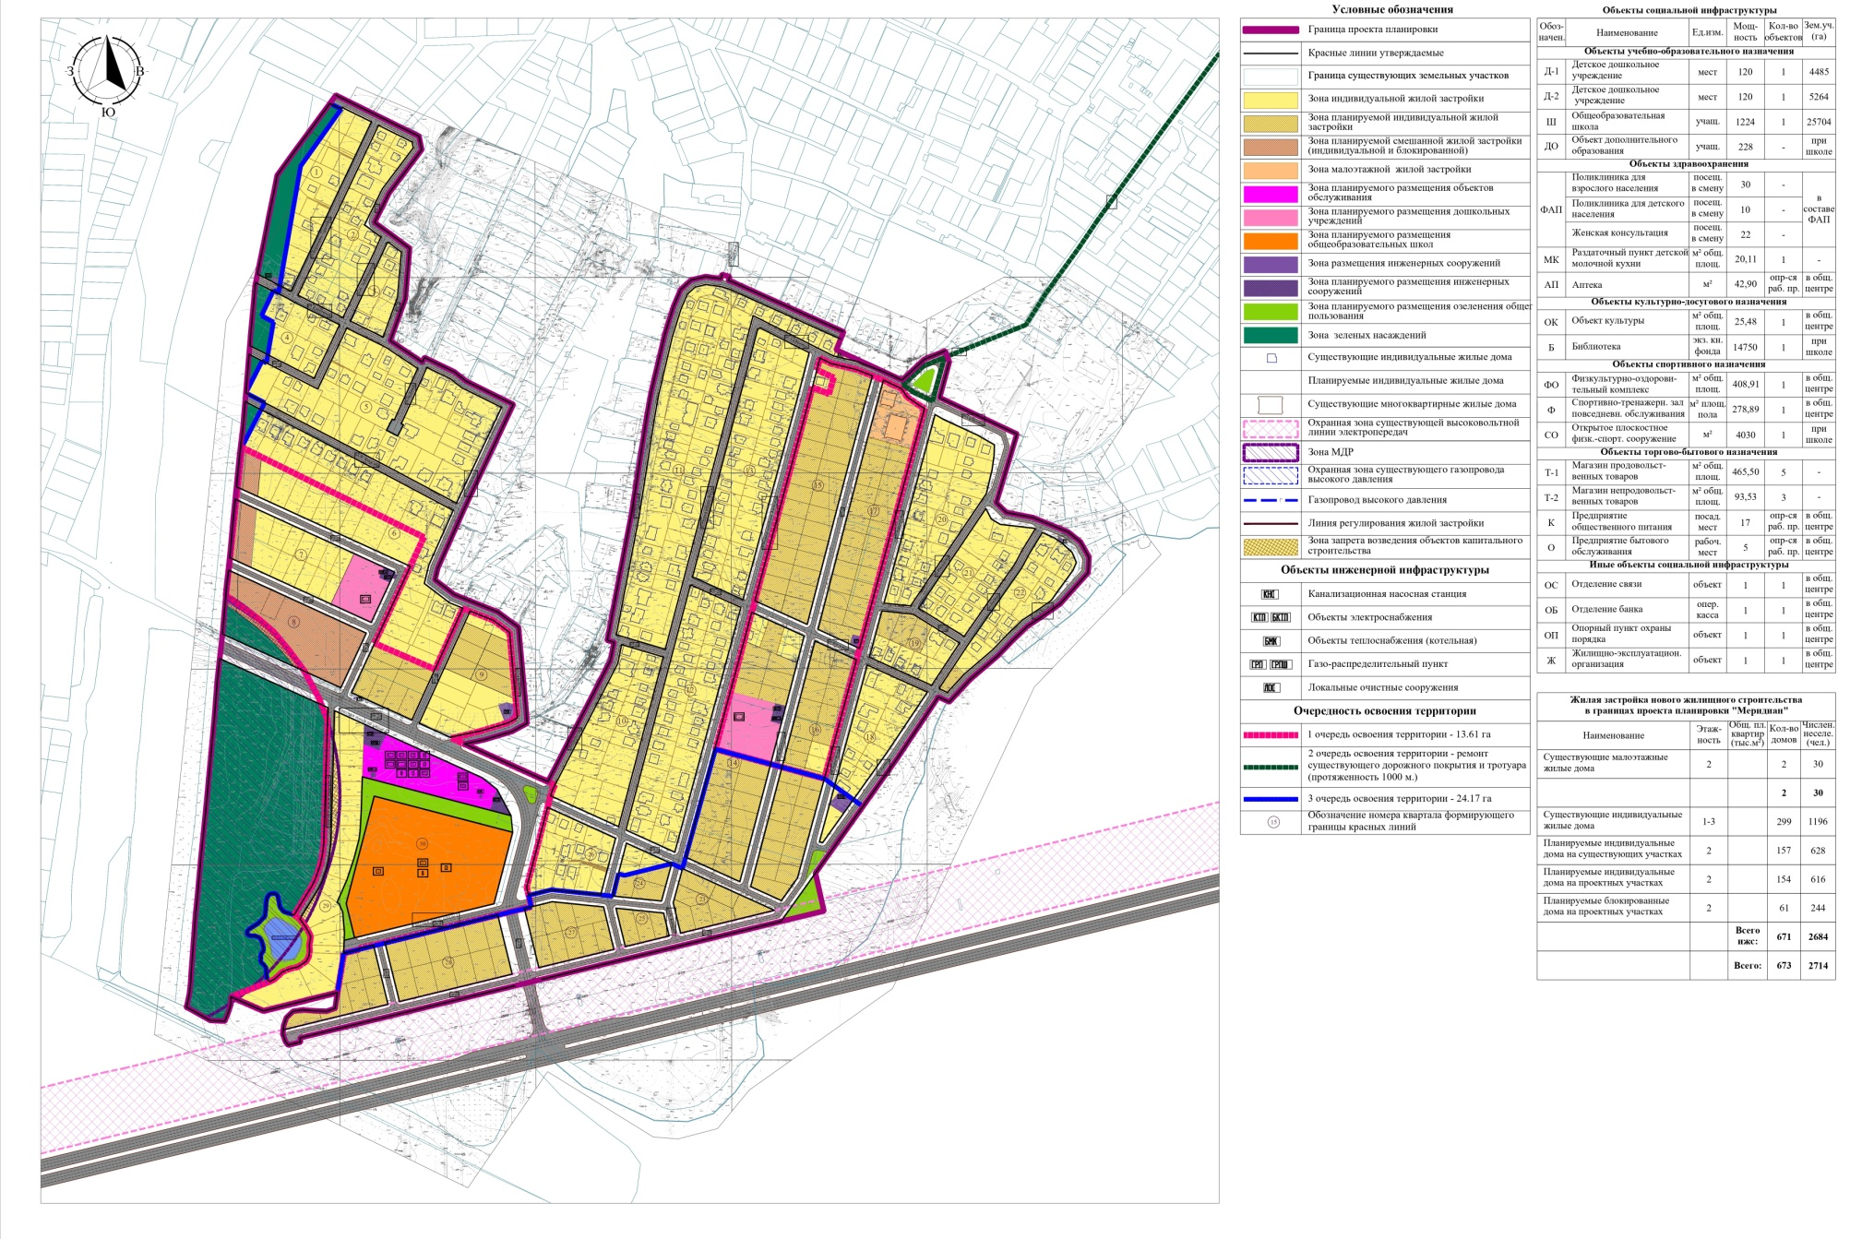
II. Чертеж планировки территории с указанием характерных точек красных линий, линий, обозначающих дороги, улицы, проезды,
линий связи, объектов инженерной инфраструктуры
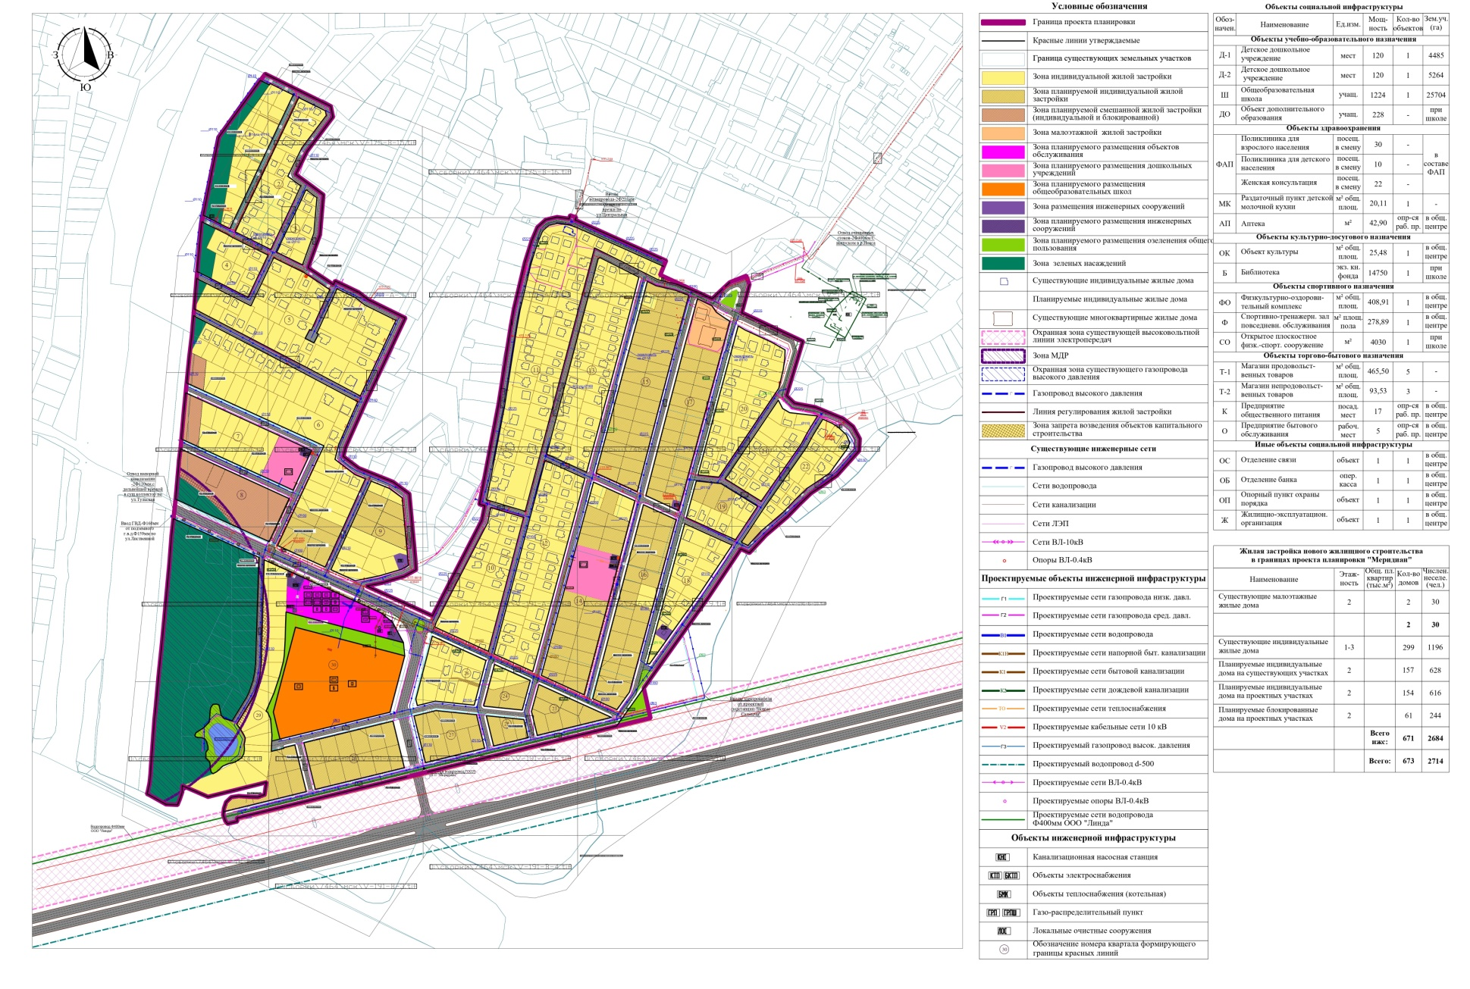
III. Чертеж планировки территории с указанием характерных точек красных линий

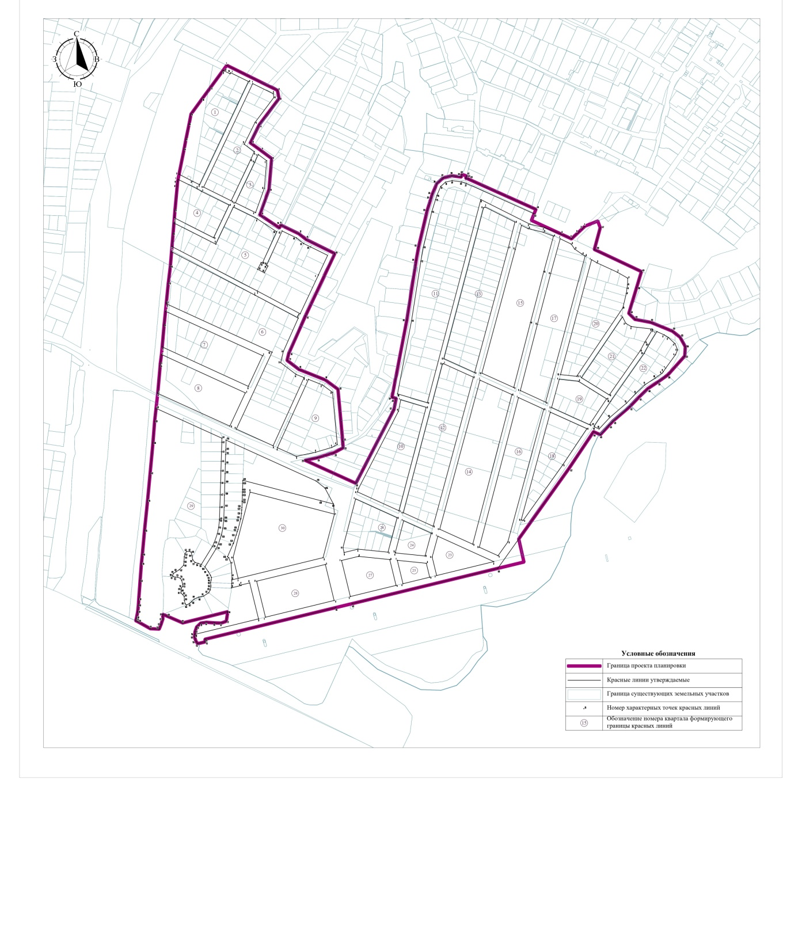

- Положение о размещении объектов капитального строительства
местного значения, а также о характеристиках планируемого развития территории, в том числе плотности и параметрах застройки территории, и характеристиках развития систем социального, транспортного обслуживания и инженерно-технического обеспечения,
необходимых для развития территории

- Размещение объектов капитального строительства местного значения, характеристики планируемого развития территории

Проект планировки территории «Меридиан» разработан на основе Генерального плана городского округа Казань, утвержденного решением Казанской городской Думы от 28.02.2020 №5-38. Часть территории проекта планировки размещена в 201-й зоне (индивидуальная и блокированная застройка) с планируемым размещением 123 тыс. кв.м жилого фонда и в 200-й зоне (перспективное формирование жилых районов) с планируемым размещением жилого фонда, уточненного проектом планировки.
1.1. Рассматриваемая территория находится в г.Казани, в юго-западной части, кадастровые кварталы 16:50:350203 и 16:50:350204.
1.2. Площадь территории проекта планировки «Меридиан» составляет 82,95 Га, из них:
- площадь территории под индивидуальные жилые дома – 50,87 Га;
- площадь территории под малоэтажную многоквартирную застройку – 0,4 Га;
- площадь территории под общеобразовательное учреждение – 2,57 Га;
- площадь территории под дошкольные детские учреждения – 0,98 Га;
- площадь территории многофункциональной и общественно-деловой застройки – 1,46 Га;
- зоны озеленения общего пользования (бульвары, скверы, газоны), а также сохраняемые озелененные территории – 8,60 Га;
- площадь территории под инженерные сооружения – 3,23 Га;
- площадь транспортной инфраструктуры (дороги в красных линиях) – 17,77 Га.

- Характеристики нового жилищного строительства
Планируемая численность населения территории – 2714 чел. Предусмотрена застройка территории индивидуальными и блокированными жилыми домами.
Планируемый жилищный фонд составляет 178,3 тыс. кв.м общей жилой площади. Расчетная жилищная обеспеченность для жилой застройки составляет 22,5 кв.м/чел. Расчетная плотность населения в границах проекта планировки –32 чел./га.
Наименование | Коэффициент  застройки | Коэффициент плотности застройки
Застройка индивидуальными жилыми домами и блокированными домами | 0,11 | 0,21
Общественная застройка | 0,2 | 0,5

Наименование | Площадь  от, кв.м | Примечание
Планируемые индивидуальные дома на существующих участках | 400 | Участки сформированные
Планируемые индивидуальные дома на проектных участках | 400 | Проектируемые
Планируемые блокированные дома на проектных участках | 150 | Проектируемые
Примечание. Согласно утвержденным Правилам землепользования и застройки г.Казани в рамках градостроительного регламента данные участки находятся в территориальной зоне Ж1 с основными, условными и вспомогательными видами разрешенного использования.

- Характеристика планируемого развития системы социального обслуживания, параметры застройки

Обозна-чение | Наименование | Количество объектов |  | Мощность | Общая площадь | Примечание
Объекты учебно-образовательного назначения
 | Объекты дошкольного образования (ОДО), всего, в том числе |  | 2 | 220 мест | 9749 кв.м | -
Д-1 | детское дошкольное учреждение |  | 1 | 120 мест | 4485 кв.м | -
Д-2 | детское дошкольное учреждение |  | 1 | 120 мест | 5264 кв.м | -
 | Общеобразовательные объекты, всего, в том числе |  | 1 | 1224 уч. | 25704 кв.м | -
Ш | общеобразователь-ная школа |  | 1 | 1224 уч. | 25704 кв.м | -
ДО | Объекты дополнительного образования |  | - | 288 мест | - | При школе
Объекты здравоохранения
ФАП | Поликлиники, всего, в том числе | 3 |  | 62 посещ.  в смену | - | В составе ФАП
ФАП | поликлиника для взрослого населения | 1 |  | 30 посещ.  в смену | - | В составе ФАП
ФАП | поликлиника для детского населения | 1 |  | 10 посещ.  в смену | - | В составе ФАП
ФАП | женская консультация | 1 |  | 22 посещ. в смену | - | В составе ФАП
МК | Раздаточный пункт детской молочной кухни | 1 |  | 20,11 кв.м общей площади | 20,11 кв.м | -
АП | Аптека | Определено рабочим проектом |  | 42,90 кв.м | 42,90 кв.м | В составе общ. центра
Объекты культурно-досугового назначения
ОК | Объекты культуры | 1 |  | 25,48 кв.м общей площади | 25,48 кв.м | В составе общ. центра
Б | Библиотека | 1 |  | 14 750 экземпляров книжного фонда | - | При школе
Объекты спортивного назначения
ФО | Физкультурно-оздоровительные комплексы | 1 |  | 408,91 кв.м общей площади | 408,91 кв.м | В составе общ. центра
Ф | Спортивно-тренажерные залы повседневного обслуживания | 1 |  | 278,89 кв.м площади пола | 278,89 кв.м | В составе общ. центра
СО | Открытые плоскостные физкультурно-спортивные сооружения | 1 |  | 4030 кв.м | 4030 кв.м | На террито-рии школы
Объекты торгово-бытового назначения
 | Магазины продовольствен-ных и непродовольственных товаров, всего, в том числе | - |  | 212,51 кв.м торговой площади | 559,03 кв.м общей площади. | -
Т-1 | магазин продовольствен-ных товаров | - |  | 150,16 кв.м торговой площади | 465,50 кв.м общей площади | -
Т-2 | магазин непродовольственных товаров | - |  | 62,35 кв.м торговой площади | 93,53 кв.м общей площади | -
К | Предприятия общественного питания |  |  | 17  пос. мест. | 102 кв.м | В составе общ. центра
О | Предприятие бытового обслуживания |  |  | 5 рабочих мест | 50 кв.м | В составе общ. центра
Иные объекты социальной инфраструктуры
ОС | Отделение связи | 1 |  | 1 объект | 50 кв.м | В составе общ. центра
ОБ | Отделение банка | 1 |  | 1 операцион. касса | 30 кв.м | В составе общ. центра
ОП | Опорный пункт охраны порядка | 1 |  | 1 объект | 30 кв.м | В составе общ. центра
Ж | Жилищно-эксплуатационная организация | 1 |  | 1 объект | 30 кв.м | В составе общ. центра
Объекты дошкольного образования, общеобразовательные объекты являются объектами муниципального значения.

- Характеристика развития системы транспортного обслуживания

Согласно проекту планировки будут выполнены следующие мероприятия по развитию транспортной инфраструктуры:
- строительство улиц районного и местного значения;
- строительство парковок около объектов общественного назначения.
В проекте при каждом участке под жилое индивидуальное строительство предусмотрено 1 машино-место (гараж или площадка, прилегающая к каждому дому) (общее количество – 671 машино-место).
На территории жилых комплексов, групп жилых домов количество машино-мест для легковых автомобилей населения определяется исходя из нормы: 1 машино-место на 66 кв.м общей площади квартир. При общей площади квартир – 678 кв.м количество машино-мест равно: 678:66 = 11 машино-мест. А также гостевая стоянка из расчета 1 машино-место на 560 кв.м общей площади квартир: 678:560=2 машино-места (согласно МНГП ГО Казань, утвержденным решением Казанской городской Думы от 14.12.2016 №8-12, пункт 5.2.5). Итого – 13 машино-мест.
Итого для жилой застройки – 684 машино-места.
В проекте для общего пользования запроектировано 34 машино-места на территории объектов социально-культурного и коммунально-бытового назначения (общая площадь объектов – 1700 кв.м) из расчета 2 машино-места на 100 кв.м площади.
Всего – 708 машино-мест. Гостевые стоянки размещаются на открытых автостоянках на расстоянии не более 150 м от входных групп зданий.

- Характеристика развития системы инженерно-технического обеспечения

5.1. Водопотребление – 2525,88 куб.м/сут, 48,741 куб.м/час, 26,041 л/сек.
Предусмотрена прокладка уличных сетей общей протяженностью ориентировочно 14,5 км.
5.2. Водоотведение – от проектируемой КНС мощностью 37,04 куб.м/час. Предусмотрена прокладка самотечных уличных сетей общей протяженностью ориентировочно 0,97 км, напорных трубопроводов в две ветви (4,60 км).
5.3. Дождевая канализация – 100,0 л/сек. Протяженность самотечных трубопроводов – ориентировочно 1,90 км. Протяженность напорных трубопроводов (в две ветви) – ориентировочно 6,0 км. Строительство локальных очистных сооружений производительностью 100 л/сек. (1 шт.). Строительство КНС мощностью 180 куб.м/час (1 шт).
5.4. Электропотребление (мощность) – 1224,5 кВт. Предусмотрено строительство подстанции «Новые Салмачи». Предусмотрено строительство РП 10 (1 шт.), 2БКТП (2 шт.), БКТП (3 шт.). Протяженность электрических сетей – ориентировочно 13,43 км.
5.5. Газоснабжение. Установленный объем потребления природного газа (для жилых, производственных, административных, бытовых зданий или помещений, котельных) составляет 1580,1 куб.м/час.
Предусмотрено строительство ГРПШ на территории торгового центра (1 шт.). Ориентировочная протяженность проектируемого газопровода высокого давления – 1,425 км до границы ППТ «Меридиан» и 0,25 км – по территории ППТ «Меридиан». Ориентировочная протяженность проектируемого газопровода среднего давления – 0,08 км. Ориентировочная протяженность проектируемого газопровода низкого давления – 3,94 км.
5.6. Общее потребление тепла – 9,279 Гкал/час. Предусмотрено строительство БМК на территории объектов социально-культурного и коммунально-бытового обслуживания (3 шт.). Протяженность тепловых сетей – ориентировочно 0,365 км.

- Характеристика благоустройства и озеленения территории

Согласно МНГП ГО Казань, утвержденным решением Казанской городской Думы от 14.12.2016 №8-12 (таблица 4.7.3.1.1, пункт 3), площадь озелененных территорий общего пользования в жилых районах должна составлять 6 кв.м на человека. Общая потребность для 2674 человек составляет 16044 кв.м (1,6 га).
В пределах проекта планировки общая площадь озелененных территорий общего пользования составляет 8,6 га.

Перечень земельных участков, в отношении которых предполагается их резервирование и (или) изъятие для государственных или муниципальных нужд

Кадастровый номер участка | Цель | Примечание
Часть з/у 16:50:350204:1291 | Объекты транспортной инфраструктуры - автомобильные дороги местного значения | Изъятие
Часть з/у 16:50:350203:2686 | Объекты транспортной инфраструктуры - автомобильные дороги местного значения | Изъятие
Часть з/у 16:50:350204:1820 | Объекты транспортной инфраструктуры - автомобильные дороги местного значения | Изъятие
Часть з/у 16:50:350203:1181 | Объекты транспортной инфраструктуры - автомобильные дороги местного значения | Изъятие
Часть з/у 16:50:350204:1199 | Объекты транспортной инфраструктуры - автомобильные дороги местного значения | Изъятие
Часть з/у 16:50:350203:1493 | Объекты транспортной инфраструктуры - автомобильные дороги местного значения | Изъятие
Часть з/у 16:50:350204:316 | Объекты транспортной инфраструктуры - автомобильные дороги местного значения | Изъятие
Часть з/у 16:50:350204:1389 | Объекты транспортной инфраструктуры - автомобильные дороги местного значения | Изъятие
Часть з/у 16:50:350204:1363 | Объекты транспортной инфраструктуры - автомобильные дороги местного значения | Изъятие
Часть з/у 16:50:350203:1126 | Объекты транспортной инфраструктуры - автомобильные дороги местного значения | Изъятие
Часть з/у 16:50:350203:1042 | Объекты транспортной инфраструктуры - автомобильные дороги местного значения | Изъятие
Часть з/у 16:50:350203:1041 | Объекты транспортной инфраструктуры - автомобильные дороги местного значения | Изъятие
Часть з/у 16:50:350203:1193 | Объекты транспортной инфраструктуры - автомобильные дороги местного значения | Изъятие
Часть з/у 16:50:350203:1112 | Объекты транспортной инфраструктуры - автомобильные дороги местного значения | Изъятие
Часть з/у 16:50:350204:1371 | Объекты транспортной инфраструктуры - автомобильные дороги местного значения | Изъятие
Часть з/у 16:50:350204:16 | Объекты транспортной инфраструктуры - автомобильные дороги местного значения | Изъятие
Часть з/у 16:50:350204:1821 | Объекты транспортной инфраструктуры - автомобильные дороги местного значения | Изъятие
Часть з/у 16:50:350203:1192 | Объекты транспортной инфраструктуры - автомобильные дороги местного значения | Изъятие
Часть з/у 16:50:350204:1365 | Объекты транспортной инфраструктуры - автомобильные дороги местного значения | Изъятие
Часть з/у 16:50:350204:1830 | Объекты транспортной инфраструктуры - автомобильные дороги местного значения | Изъятие
Часть з/у 16:50:350204:1397 | Объекты транспортной инфраструктуры - автомобильные дороги местного значения | Изъятие
Часть з/у 16:50:350204:1059 | Объекты транспортной инфраструктуры - автомобильные дороги местного значения | Изъятие
Часть з/у 16:50:350204:1132 | Объекты транспортной инфраструктуры - автомобильные дороги местного значения | Изъятие
Часть з/у 16:50:350203:2590 | Объекты транспортной инфраструктуры - автомобильные дороги местного значения | Изъятие
Часть з/у 16:50:350203:898 | Объекты транспортной инфраструктуры - автомобильные дороги местного значения | Изъятие
Часть з/у 16:50:350203:2591 | Объекты транспортной инфраструктуры - автомобильные дороги местного значения | Изъятие
Часть з/у 16:50:350203:1531 | Объекты транспортной инфраструктуры - автомобильные дороги местного значения | Изъятие
Часть з/у 16:50:350204:1686 | Объекты транспортной инфраструктуры - автомобильные дороги местного значения | Изъятие
Часть з/у 16:50:350203:2172 | Объекты транспортной инфраструктуры - автомобильные дороги местного значения | Изъятие
Часть з/у 16:50:350204:1831 | Объекты транспортной инфраструктуры - автомобильные дороги местного значения | Изъятие
Часть з/у 16:50:350203:1040 | Объекты транспортной инфраструктуры - автомобильные дороги местного значения | Изъятие
Часть з/у 16:50:350204:1330 | Объекты транспортной инфраструктуры - автомобильные дороги местного значения | Изъятие
Часть з/у 16:50:350203:1903 | Объекты транспортной инфраструктуры - автомобильные дороги местного значения | Изъятие
Часть з/у 16:50:350203:1099 | Объекты транспортной инфраструктуры - автомобильные дороги местного значения | Изъятие
Часть з/у 16:50:350203:2135 | Объекты транспортной инфраструктуры - автомобильные дороги местного значения | Изъятие
Часть з/у 16:50:350204:2246 | Объекты транспортной инфраструктуры - автомобильные дороги местного значения | Изъятие
Часть з/у 16:50:350203:2136 | Объекты транспортной инфраструктуры - автомобильные дороги местного значения | Изъятие
Часть з/у 16:50:350204:1391 | Объекты транспортной инфраструктуры - автомобильные дороги местного значения | Изъятие
Часть з/у 16:50:350203:1539 | Объекты транспортной инфраструктуры - автомобильные дороги местного значения | Изъятие
Часть з/у 16:50:350203:1098 | Объекты транспортной инфраструктуры - автомобильные дороги местного значения | Изъятие
Часть з/у 16:50:350203:1902 | Объекты транспортной инфраструктуры - автомобильные дороги местного значения | Изъятие
Часть з/у 16:50:350203:1581 | Объекты транспортной инфраструктуры - автомобильные дороги местного значения | Изъятие
Часть з/у 16:50:350204:1374 | Объекты транспортной инфраструктуры - автомобильные дороги местного значения | Изъятие
Часть з/у 16:50:350204:30 | Объекты транспортной инфраструктуры - автомобильные дороги местного значения | Изъятие
Часть з/у 16:50:350203:1104 | Объекты транспортной инфраструктуры - автомобильные дороги местного значения | Изъятие
Часть з/у 16:50:350203:1101 | Объекты транспортной инфраструктуры - автомобильные дороги местного значения | Изъятие
Часть з/у 16:50:350203:1860 | Объекты транспортной инфраструктуры - автомобильные дороги местного значения | Изъятие
Часть з/у 16:50:350203:1155 | Объекты транспортной инфраструктуры - автомобильные дороги местного значения | Изъятие
Часть з/у 16:50:350204:1822 | Объекты транспортной инфраструктуры - автомобильные дороги местного значения | Изъятие
Часть з/у 16:50:350203:1631 | Объекты транспортной инфраструктуры - автомобильные дороги местного значения | Изъятие
Часть з/у 16:50:350203:1100 | Объекты транспортной инфраструктуры - автомобильные дороги местного значения | Изъятие
Часть з/у 16:50:350203:1505 | Объекты транспортной инфраструктуры - автомобильные дороги местного значения | Изъятие
Часть з/у 16:50:350204:1544 | Объекты транспортной инфраструктуры - автомобильные дороги местного значения | Изъятие
Часть з/у 16:50:350203:1541 | Объекты транспортной инфраструктуры - автомобильные дороги местного значения | Изъятие
Часть з/у 16:50:350203:1200 | Объекты транспортной инфраструктуры - автомобильные дороги местного значения | Изъятие
Часть з/у 16:50:350203:1306 | Объекты транспортной инфраструктуры - автомобильные дороги местного значения | Изъятие
Часть з/у 16:50:350203:1834 | Объекты транспортной инфраструктуры - автомобильные дороги местного значения | Изъятие
Часть з/у 16:50:350203:1139 | Объекты транспортной инфраструктуры - автомобильные дороги местного значения | Изъятие
Часть з/у 16:50:350203:1147 | Объекты транспортной инфраструктуры - автомобильные дороги местного значения | Изъятие
Часть з/у 16:50:350203:1632 | Объекты транспортной инфраструктуры - автомобильные дороги местного значения | Изъятие
Часть з/у 16:50:350204:1677 | Объекты транспортной инфраструктуры - автомобильные дороги местного значения | Изъятие
Часть з/у 16:50:350204:1811 | Объекты транспортной инфраструктуры - автомобильные дороги местного значения | Изъятие
Часть з/у 16:50:350204:1327 | Объекты транспортной инфраструктуры - автомобильные дороги местного значения | Изъятие
Часть з/у 16:50:350204:1038 | Объекты транспортной инфраструктуры - автомобильные дороги местного значения | Изъятие
Часть з/у 16:50:350203:1055 | Объекты транспортной инфраструктуры - автомобильные дороги местного значения | Изъятие
Часть з/у 16:50:350203:2727 | Объекты транспортной инфраструктуры - автомобильные дороги местного значения | Изъятие
Часть з/у 16:50:350204:1136 | Объекты транспортной инфраструктуры - автомобильные дороги местного значения | Изъятие
Часть з/у 16:50:350203:1103 | Объекты транспортной инфраструктуры - автомобильные дороги местного значения | Изъятие
Часть з/у 16:50:350204:1337 | Объекты транспортной инфраструктуры - автомобильные дороги местного значения | Изъятие
Часть з/у 16:50:350203:1097 | Объекты транспортной инфраструктуры - автомобильные дороги местного значения | Изъятие
Часть з/у 16:50:350204:1364 | Объекты транспортной инфраструктуры - автомобильные дороги местного значения | Изъятие
Часть з/у 16:50:350203:1861 | Объекты транспортной инфраструктуры - автомобильные дороги местного значения | Изъятие
Часть з/у 16:50:350204:945 | Объекты транспортной инфраструктуры - автомобильные дороги местного значения | Изъятие
Часть з/у 16:50:350203:902 | Объекты транспортной инфраструктуры - автомобильные дороги местного значения | Изъятие
Часть з/у 16:50:350204:1430 | Объекты транспортной инфраструктуры - автомобильные дороги местного значения | Изъятие
Часть з/у 16:50:350203:2728 | Объекты транспортной инфраструктуры - автомобильные дороги местного значения | Изъятие
Часть з/у 16:50:350204:2186 | Объекты транспортной инфраструктуры - автомобильные дороги местного значения | Изъятие
Часть з/у 16:50:350203:1140 | Объекты транспортной инфраструктуры - автомобильные дороги местного значения | Изъятие
Часть з/у 16:50:350203:2116 | Объекты транспортной инфраструктуры - автомобильные дороги местного значения | Изъятие
Часть з/у 16:50:350203:1511 | Объекты транспортной инфраструктуры - автомобильные дороги местного значения | Изъятие
Часть з/у 16:50:350203:1094 | Объекты транспортной инфраструктуры - автомобильные дороги местного значения | Изъятие
Часть з/у 16:50:350203:1189 | Объекты транспортной инфраструктуры - автомобильные дороги местного значения | Изъятие
Часть з/у 16:50:350204:1373 | Объекты транспортной инфраструктуры - автомобильные дороги местного значения | Изъятие
Часть з/у 16:50:350204:1303 | Объекты транспортной инфраструктуры - автомобильные дороги местного значения | Изъятие
Часть з/у 16:50:350203:1136 | Объекты транспортной инфраструктуры - автомобильные дороги местного значения | Изъятие
Часть з/у 16:50:350203:1503 | Объекты транспортной инфраструктуры - автомобильные дороги местного значения | Изъятие
Часть з/у 16:50:350204:1329 | Объекты транспортной инфраструктуры - автомобильные дороги местного значения | Изъятие
Часть з/у 16:50:350203:1142 | Объекты транспортной инфраструктуры - автомобильные дороги местного значения | Изъятие
Часть з/у 16:50:350204:1325 | Объекты транспортной инфраструктуры - автомобильные дороги местного значения | Изъятие
Часть з/у 16:50:350203:1530 | Объекты транспортной инфраструктуры - автомобильные дороги местного значения | Изъятие
Часть з/у 16:50:350204:1462 | Объекты транспортной инфраструктуры - автомобильные дороги местного значения | Изъятие
Часть з/у 16:50:350203:1656 | Объекты транспортной инфраструктуры - автомобильные дороги местного значения | Изъятие
Часть з/у 16:50:350203:1844 | Объекты транспортной инфраструктуры - автомобильные дороги местного значения | Изъятие
Часть з/у 16:50:350203:1657 | Объекты транспортной инфраструктуры - автомобильные дороги местного значения | Изъятие
Часть з/у 16:50:350203:1655 | Объекты транспортной инфраструктуры - автомобильные дороги местного значения | Изъятие
Часть з/у 16:50:350203:1135 | Объекты транспортной инфраструктуры - автомобильные дороги местного значения | Изъятие
Часть з/у 16:50:350203:1150 | Объекты транспортной инфраструктуры - автомобильные дороги местного значения | Изъятие
Часть з/у 16:50:350203:1318 | Объекты транспортной инфраструктуры - автомобильные дороги местного значения | Изъятие
Часть з/у 16:50:350203:1143 | Объекты транспортной инфраструктуры - автомобильные дороги местного значения | Изъятие
Часть з/у 16:50:350203:1685 | Объекты транспортной инфраструктуры - автомобильные дороги местного значения | Изъятие
Часть з/у 16:50:350203:1137 | Объекты транспортной инфраструктуры - автомобильные дороги местного значения | Изъятие
Часть з/у 16:50:350204:996 | Объекты транспортной инфраструктуры - автомобильные дороги местного значения | Изъятие
Часть з/у 16:50:350203:1141 | Объекты транспортной инфраструктуры - автомобильные дороги местного значения | Изъятие
Часть з/у 16:50:350203:1149 | Объекты транспортной инфраструктуры - автомобильные дороги местного значения | Изъятие
Часть з/у 16:50:350203:1138 | Объекты транспортной инфраструктуры - автомобильные дороги местного значения | Изъятие
Часть з/у 16:50:350204:1355 | Объекты транспортной инфраструктуры - автомобильные дороги местного значения | Изъятие
Часть з/у 16:50:350204:2150 | Объекты транспортной инфраструктуры - автомобильные дороги местного значения | Изъятие
Часть з/у 16:50:350204:4 | Объекты транспортной инфраструктуры - автомобильные дороги местного значения | Изъятие
Часть з/у 16:50:350203:1156 | Объекты транспортной инфраструктуры - автомобильные дороги местного значения | Изъятие
Часть з/у 16:50:350204:1372 | Объекты транспортной инфраструктуры - автомобильные дороги местного значения | Изъятие
Часть з/у 16:50:350203:2448 | Объекты транспортной инфраструктуры - автомобильные дороги местного значения | Изъятие
Часть з/у 16:50:350203:1151 | Объекты транспортной инфраструктуры - автомобильные дороги местного значения | Изъятие
Часть з/у 16:50:350203:1190 | Объекты транспортной инфраструктуры - автомобильные дороги местного значения | Изъятие
Часть з/у 16:50:350203:1208 | Объекты транспортной инфраструктуры - автомобильные дороги местного значения | Изъятие
Часть з/у 16:50:350203:1582 | Объекты транспортной инфраструктуры - автомобильные дороги местного значения | Изъятие
Часть з/у 16:50:350203:1144 | Объекты транспортной инфраструктуры - автомобильные дороги местного значения | Изъятие
Часть з/у 16:50:350204:1061 | Объекты транспортной инфраструктуры - автомобильные дороги местного значения | Изъятие
Часть з/у 16:50:350203:1527 | Объекты транспортной инфраструктуры - автомобильные дороги местного значения | Изъятие
Часть з/у 16:50:350203:1518 | Объекты транспортной инфраструктуры - автомобильные дороги местного значения | Изъятие
Часть з/у 16:50:350204:1743 | Объекты транспортной инфраструктуры - автомобильные дороги местного значения | Изъятие
Часть з/у 16:50:350204:1359 | Объекты транспортной инфраструктуры - автомобильные дороги местного значения | Изъятие
Часть з/у 16:50:350204:1418 | Объекты транспортной инфраструктуры - автомобильные дороги местного значения | Изъятие
Часть з/у 16:50:350203:1191 | Объекты транспортной инфраструктуры - автомобильные дороги местного значения | Изъятие
Часть з/у 16:50:350203:903 | Объекты транспортной инфраструктуры - автомобильные дороги местного значения | Изъятие
Часть з/у 16:50:350204:1737 | Объекты транспортной инфраструктуры - автомобильные дороги местного значения | Изъятие
Часть з/у 16:50:350203:1688 | Объекты транспортной инфраструктуры - автомобильные дороги местного значения | Изъятие
Часть з/у 16:50:350203:1188 | Объекты транспортной инфраструктуры - автомобильные дороги местного значения | Изъятие
Часть з/у 16:50:350204:1356 | Объекты транспортной инфраструктуры - автомобильные дороги местного значения | Изъятие
Часть з/у 16:50:350203:1088 | Объекты транспортной инфраструктуры - автомобильные дороги местного значения | Изъятие
Часть з/у 16:50:350203:901 | Объекты транспортной инфраструктуры - автомобильные дороги местного значения | Изъятие
Часть з/у 16:50:350203:1186 | Объекты транспортной инфраструктуры - автомобильные дороги местного значения | Изъятие
Часть з/у 16:50:350204:100 | Объекты транспортной инфраструктуры - автомобильные дороги местного значения | Изъятие
Часть з/у 16:50:350203:1148 | Объекты транспортной инфраструктуры - автомобильные дороги местного значения | Изъятие
Часть з/у 16:50:350203:1045 | Объекты транспортной инфраструктуры - автомобильные дороги местного значения | Изъятие
Часть з/у 16:50:350204:995 | Объекты транспортной инфраструктуры - автомобильные дороги местного значения | Изъятие
Часть з/у 16:50:350203:1554 | Объекты транспортной инфраструктуры - автомобильные дороги местного значения | Изъятие
Часть з/у 16:50:350204:1118 | Объекты транспортной инфраструктуры - автомобильные дороги местного значения | Изъятие
Часть з/у 16:50:350204:2247 | Объекты транспортной инфраструктуры - автомобильные дороги местного значения | Изъятие
Часть з/у 16:50:350203:1476 | Объекты транспортной инфраструктуры - автомобильные дороги местного значения | Изъятие
Часть з/у 16:50:350203:1014 | Объекты транспортной инфраструктуры - автомобильные дороги местного значения | Изъятие
Часть з/у 16:50:350204:2270 | Объекты транспортной инфраструктуры - автомобильные дороги местного значения | Изъятие
Часть з/у 16:50:350203:1525 | Объекты транспортной инфраструктуры - автомобильные дороги местного значения | Изъятие
Часть з/у 16:50:350204:1339 | Объекты транспортной инфраструктуры - автомобильные дороги местного значения | Изъятие
Часть з/у 16:50:350204:1554 | Объекты транспортной инфраструктуры - автомобильные дороги местного значения | Изъятие
Часть з/у 16:50:350204:1328 | Объекты транспортной инфраструктуры - автомобильные дороги местного значения | Изъятие
Часть з/у 16:50:350204:1839 | Объекты транспортной инфраструктуры - автомобильные дороги местного значения | Изъятие
Часть з/у 16:50:350203:1133 | Объекты транспортной инфраструктуры - автомобильные дороги местного значения | Изъятие
Часть з/у 16:50:350203:1584 | Объекты транспортной инфраструктуры - автомобильные дороги местного значения | Изъятие
Часть з/у 16:50:350204:1324 | Объекты транспортной инфраструктуры - автомобильные дороги местного значения | Изъятие
Часть з/у 16:50:350204:1306 | Объекты транспортной инфраструктуры - автомобильные дороги местного значения | Изъятие
Часть з/у 16:50:350203:1059 | Объекты транспортной инфраструктуры - автомобильные дороги местного значения | Изъятие
Часть з/у 16:50:350203:1153 | Объекты транспортной инфраструктуры - автомобильные дороги местного значения | Изъятие
Часть з/у 16:50:350203:1770 | Объекты транспортной инфраструктуры - автомобильные дороги местного значения | Изъятие
Часть з/у 16:50:350204:1856 | Объекты транспортной инфраструктуры - автомобильные дороги местного значения | Изъятие
Часть з/у 16:50:350203:1759 | Объекты транспортной инфраструктуры - автомобильные дороги местного значения | Изъятие
Часть з/у 16:50:350204:1341 | Объекты транспортной инфраструктуры - автомобильные дороги местного значения | Изъятие
Часть з/у 16:50:350204:1555 | Объекты транспортной инфраструктуры - автомобильные дороги местного значения | Изъятие
Часть з/у 16:50:350204:1119 | Объекты транспортной инфраструктуры - автомобильные дороги местного значения | Изъятие
Часть з/у 16:50:350203:1492 | Объекты транспортной инфраструктуры - автомобильные дороги местного значения | Изъятие
Часть з/у 16:50:350203:2449 | Объекты транспортной инфраструктуры - автомобильные дороги местного значения | Изъятие
Часть з/у 16:50:350204:1301 | Объекты транспортной инфраструктуры - автомобильные дороги местного значения | Изъятие
Часть з/у 16:50:350204:1705 | Объекты транспортной инфраструктуры - автомобильные дороги местного значения | Изъятие
Часть з/у 16:50:350203:1508 | Объекты транспортной инфраструктуры - автомобильные дороги местного значения | Изъятие
Часть з/у 16:50:350203:2594 | Объекты транспортной инфраструктуры - автомобильные дороги местного значения | Изъятие
Часть з/у 16:50:350204:1299 | Объекты транспортной инфраструктуры - автомобильные дороги местного значения | Изъятие
Часть з/у 16:50:350203:1507 | Объекты транспортной инфраструктуры - автомобильные дороги местного значения | Изъятие
Часть з/у 16:50:350204:1298 | Объекты транспортной инфраструктуры - автомобильные дороги местного значения | Изъятие
Часть з/у 16:50:350203:1336 | Объекты транспортной инфраструктуры - автомобильные дороги местного значения | Изъятие
Часть з/у 16:50:350204:1117 | Объекты транспортной инфраструктуры - автомобильные дороги местного значения | Изъятие
Часть з/у 16:50:350203:1502 | Объекты транспортной инфраструктуры - автомобильные дороги местного значения | Изъятие
Часть з/у 16:50:350203:1337 | Объекты транспортной инфраструктуры - автомобильные дороги местного значения | Изъятие
Часть з/у 16:50:350204:1115 | Объекты транспортной инфраструктуры - автомобильные дороги местного значения | Изъятие
Часть з/у 16:50:350203:1553 | Объекты транспортной инфраструктуры - автомобильные дороги местного значения | Изъятие
Часть з/у 16:50:350203:1056 | Объекты транспортной инфраструктуры - автомобильные дороги местного значения | Изъятие
Часть з/у 16:50:350204:2249 | Объекты транспортной инфраструктуры - автомобильные дороги местного значения | Изъятие
Часть з/у 16:50:350204:1704 | Объекты транспортной инфраструктуры - автомобильные дороги местного значения | Изъятие
Часть з/у 16:50:350204:1256 | Объекты транспортной инфраструктуры - автомобильные дороги местного значения | Изъятие
Часть з/у 16:50:350204:1116 | Объекты транспортной инфраструктуры - автомобильные дороги местного значения | Изъятие
Часть з/у 16:50:350203:1338 | Объекты транспортной инфраструктуры - автомобильные дороги местного значения | Изъятие
Часть з/у 16:50:350203:1218 | Объекты транспортной инфраструктуры - автомобильные дороги местного значения | Изъятие
Часть з/у 16:50:350203:1987 | Объекты транспортной инфраструктуры - автомобильные дороги местного значения. Объекты учебно-образовательного назначения | Резервирование
Часть з/у 16:50:350203:1580 | Объекты транспортной инфраструктуры - автомобильные дороги местного значения | Изъятие
Часть з/у 16:50:350204:1114 | Объекты транспортной инфраструктуры - автомобильные дороги местного значения | Изъятие
Часть з/у 16:50:350204:1178 | Объекты транспортной инфраструктуры - автомобильные дороги местного значения | Изъятие
Часть з/у 16:50:350203:282 | Объекты транспортной инфраструктуры - автомобильные дороги местного значения | Изъятие
Часть з/у 16:50:350204:1326 | Объекты транспортной инфраструктуры - автомобильные дороги местного значения | Изъятие
Часть з/у 16:50:350203:1325 | Объекты транспортной инфраструктуры - автомобильные дороги местного значения | Изъятие
Часть з/у 16:50:350203:501 | Объекты транспортной инфраструктуры - автомобильные дороги местного значения | Изъятие
Часть з/у 16:50:350203:1341 | Объекты транспортной инфраструктуры - автомобильные дороги местного значения | Изъятие
Часть з/у 16:50:350203:2027 | Объекты транспортной инфраструктуры - автомобильные дороги местного значения | Изъятие
Часть з/у 16:50:350203:625 | Объекты транспортной инфраструктуры - автомобильные дороги местного значения | Изъятие
Часть з/у 16:50:350203:1196 | Объекты транспортной инфраструктуры - автомобильные дороги местного значения | Изъятие
Часть з/у 16:50:350204:1617 | Объекты транспортной инфраструктуры - автомобильные дороги местного значения | Изъятие
Часть з/у 16:50:350204:1257 | Объекты транспортной инфраструктуры - автомобильные дороги местного значения | Изъятие
Часть з/у 16:50:350203:1152 | Объекты транспортной инфраструктуры - автомобильные дороги местного значения | Изъятие
Часть з/у 16:50:350204:438 | Объекты транспортной инфраструктуры - автомобильные дороги местного значения | Изъятие
Часть з/у 16:50:350204:1803 | Объекты транспортной инфраструктуры - автомобильные дороги местного значения | Изъятие
Часть з/у 16:50:350204:1463 | Объекты транспортной инфраструктуры - автомобильные дороги местного значения | Изъятие
Часть з/у 16:50:350204:2167 | Объекты транспортной инфраструктуры - автомобильные дороги местного значения | Изъятие
Часть з/у 16:50:350204:1531 | Объекты транспортной инфраструктуры - автомобильные дороги местного значения | Изъятие
Часть з/у 16:50:350204:1533 | Объекты транспортной инфраструктуры - автомобильные дороги местного значения | Изъятие
Часть з/у 16:50:350204:1532 | Объекты транспортной инфраструктуры - автомобильные дороги местного значения | Изъятие
Часть з/у 16:50:350203:2180 | Объекты транспортной инфраструктуры - автомобильные дороги местного значения | Изъятие
Часть з/у 16:50:350203:2179 | Объекты транспортной инфраструктуры - автомобильные дороги местного значения | Изъятие
Часть з/у 16:50:350204:2191 | Объекты транспортной инфраструктуры - автомобильные дороги местного значения | Изъятие
Часть з/у 16:50:350204:2192 | Объекты транспортной инфраструктуры - автомобильные дороги местного значения | Изъятие
Часть з/у 16:50:350204:2165 | Объекты транспортной инфраструктуры - автомобильные дороги местного значения | Изъятие
Часть з/у 16:50:350204:346 | Объекты транспортной инфраструктуры - автомобильные дороги местного значения | Изъятие
Часть з/у 16:50:350204:2268 | Объекты транспортной инфраструктуры - автомобильные дороги местного значения | Изъятие
Часть з/у 16:50:350203:2085 | Объекты транспортной инфраструктуры - автомобильные дороги местного значения | Изъятие
Часть з/у 16:50:350203:2668 | Объекты транспортной инфраструктуры - автомобильные дороги местного значения | Изъятие
Часть з/у 16:50:350203:2597 | Объекты транспортной инфраструктуры - автомобильные дороги местного значения | Изъятие
Часть з/у 16:50:350203:2596 | Объекты транспортной инфраструктуры - автомобильные дороги местного значения | Изъятие
Часть з/у 16:50:350203:2669 | Объекты транспортной инфраструктуры - автомобильные дороги местного значения | Изъятие
Часть з/у 16:50:350203:2666 | Объекты транспортной инфраструктуры - автомобильные дороги местного значения | Изъятие
Часть з/у 16:50:350203:2667 | Объекты транспортной инфраструктуры - автомобильные дороги местного значения | Изъятие
Часть з/у 16:50:350203:2086 | Объекты транспортной инфраструктуры - автомобильные дороги местного значения | Изъятие
Часть з/у 16:50:350203:1827 | Объекты транспортной инфраструктуры - автомобильные дороги местного значения | Изъятие
Часть з/у 16:50:350204:169 | Объекты транспортной инфраструктуры - автомобильные дороги местного значения | Изъятие
Часть з/у 16:50:350203:1187 | Объекты транспортной инфраструктуры - автомобильные дороги местного значения | Изъятие
Часть з/у 16:50:350203:1737 | Объекты транспортной инфраструктуры - автомобильные дороги местного значения | Изъятие
Часть з/у 16:50:350203:2639 | Объекты транспортной инфраструктуры - автомобильные дороги местного значения | Изъятие
Часть з/у 16:50:350203:1209 | Объекты транспортной инфраструктуры - автомобильные дороги местного значения | Изъятие
Часть з/у 16:50:350203:2638 | Объекты транспортной инфраструктуры - автомобильные дороги местного значения | Изъятие
Часть з/у 16:50:350204:483 | Объекты транспортной инфраструктуры - автомобильные дороги местного значения | Изъятие
Часть з/у 16:50:350203:1764 | Объекты транспортной инфраструктуры - автомобильные дороги местного значения | Изъятие
Часть з/у 16:50:350204:2166 | Объекты транспортной инфраструктуры - автомобильные дороги местного значения | Изъятие
Часть з/у 16:50:350203:1207 | Объекты транспортной инфраструктуры - автомобильные дороги местного значения | Изъятие
Часть з/у 16:50:350203:1714 | Объекты транспортной инфраструктуры - автомобильные дороги местного значения | Изъятие
Часть з/у 16:50:350204:1171 | Объекты транспортной инфраструктуры - автомобильные дороги местного значения | Изъятие
Часть з/у 16:50:350204:1281 | Объекты транспортной инфраструктуры - автомобильные дороги местного значения | Изъятие
Часть з/у 16:50:350204:1620 | Объекты транспортной инфраструктуры - автомобильные дороги местного значения | Изъятие
Часть з/у 16:50:350204:312 | Объекты транспортной инфраструктуры - автомобильные дороги местного значения | Изъятие
Часть з/у 16:50:350203:1620 | Объекты транспортной инфраструктуры - автомобильные дороги местного значения | Изъятие
Часть з/у 16:50:350204:195 | Объекты транспортной инфраструктуры - автомобильные дороги местного значения | Изъятие
Часть з/у 16:50:350203:1589 | Объекты транспортной инфраструктуры - автомобильные дороги местного значения | Изъятие
Часть з/у 16:50:350203:1621 | Объекты транспортной инфраструктуры - автомобильные дороги местного значения | Изъятие
Часть з/у 16:50:350203:1203 | Объекты транспортной инфраструктуры - автомобильные дороги местного значения | Изъятие
Часть з/у 16:50:350203:1199 | Объекты транспортной инфраструктуры - автомобильные дороги местного значения | Изъятие
Часть з/у 16:50:350203:1630 | Объекты транспортной инфраструктуры - автомобильные дороги местного значения | Изъятие
Часть з/у 16:50:350203:1610 | Объекты транспортной инфраструктуры - автомобильные дороги местного значения | Изъятие
Часть з/у 16:50:350204:1141 | Объекты транспортной инфраструктуры - автомобильные дороги местного значения | Изъятие
Часть з/у 16:50:350203:2512 | Объекты транспортной инфраструктуры - автомобильные дороги местного значения | Изъятие
Часть з/у 16:50:350203:2622 | Объекты транспортной инфраструктуры - автомобильные дороги местного значения | Изъятие
Часть з/у 16:50:350204:284 | Объекты транспортной инфраструктуры - автомобильные дороги местного значения | Изъятие
Часть з/у 16:50:350204:1140 | Объекты транспортной инфраструктуры - автомобильные дороги местного значения | Изъятие
Часть з/у 16:50:350203:2704 | Объекты транспортной инфраструктуры - автомобильные дороги местного значения | Изъятие
Часть з/у 16:50:350203:1567 | Объекты транспортной инфраструктуры - автомобильные дороги местного значения | Изъятие
Часть з/у 16:50:350203:2523 | Объекты транспортной инфраструктуры - автомобильные дороги местного значения | Изъятие
Часть з/у 16:50:350204:1550 | Объекты транспортной инфраструктуры - автомобильные дороги местного значения. Объекты учебно-образовательного назначения | Изъятие
Часть з/у 16:50:350204:1537 | Объекты транспортной инфраструктуры - автомобильные дороги местного значения | Изъятие
Часть з/у 16:50:350203:2534 | Объекты транспортной инфраструктуры - автомобильные дороги местного значения | Изъятие
Часть з/у 16:50:350203:2567 | Объекты транспортной инфраструктуры - автомобильные дороги местного значения | Изъятие
Часть з/у 16:50:350203:2568 | Объекты транспортной инфраструктуры - автомобильные дороги местного значения | Изъятие
Часть з/у 16:50:350203:2565 | Объекты транспортной инфраструктуры - автомобильные дороги местного значения | Изъятие
Часть з/у 16:50:350203:2556 | Объекты транспортной инфраструктуры - автомобильные дороги местного значения | Изъятие
Часть з/у 16:50:350203:2545 | Объекты транспортной инфраструктуры - автомобильные дороги местного значения | Изъятие
Часть з/у 16:50:350203:423 | Объекты транспортной инфраструктуры - автомобильные дороги местного значения | Изъятие
Часть з/у 16:50:350204:1759 | Объекты транспортной инфраструктуры - автомобильные дороги местного значения | Изъятие
Часть з/у 16:50:350204:1806 | Объекты транспортной инфраструктуры - автомобильные дороги местного значения | Изъятие
Часть з/у 16:50:350204:1282 | Объекты транспортной инфраструктуры - автомобильные дороги местного значения | Изъятие
Часть з/у 16:50:350203:2831 | Объекты транспортной инфраструктуры - автомобильные дороги местного значения | Изъятие
Часть з/у 16:50:350204:288 | Объекты транспортной инфраструктуры - автомобильные дороги местного значения | Изъятие
Часть з/у 16:50:350203:1129 | Объекты транспортной инфраструктуры - автомобильные дороги местного значения | Изъятие
Часть з/у 16:50:350203:2607 | Объекты транспортной инфраструктуры - автомобильные дороги местного значения | Изъятие
Часть з/у 16:50:350204:1084 | Объекты транспортной инфраструктуры - автомобильные дороги местного значения | Изъятие
Часть з/у 16:50:350203:2615 | Объекты транспортной инфраструктуры - автомобильные дороги местного значения | Изъятие
Часть з/у 16:50:350203:1766 | Объекты транспортной инфраструктуры - автомобильные дороги местного значения | Изъятие
Часть з/у 16:50:350203:2719 | Объекты транспортной инфраструктуры - автомобильные дороги местного значения | Изъятие
Часть з/у 16:50:350203:424 | Объекты транспортной инфраструктуры - автомобильные дороги местного значения | Изъятие
Часть з/у 16:50:350204:289 | Объекты транспортной инфраструктуры - автомобильные дороги местного значения | Изъятие
Часть з/у 16:50:350203:1339 | Объекты транспортной инфраструктуры - автомобильные дороги местного значения | Изъятие
Часть з/у 16:50:350203:2469 | Объекты транспортной инфраструктуры - автомобильные дороги местного значения | Изъятие
Часть з/у 16:50:350203:2713 | Объекты транспортной инфраструктуры - автомобильные дороги местного значения | Изъятие
Часть з/у 16:50:350203:1986 | Объекты транспортной инфраструктуры - автомобильные дороги местного значения | Изъятие
Часть з/у 16:50:350203:1611 | Объекты транспортной инфраструктуры - автомобильные дороги местного значения | Изъятие
Часть з/у 16:50:350204:1088 | Объекты транспортной инфраструктуры - автомобильные дороги местного значения | Изъятие
Часть з/у 16:50:350204:1808 | Объекты транспортной инфраструктуры - автомобильные дороги местного значения | Изъятие
з/у 16:50:350203:278 | Зона планируемого размещения озеленения общего пользования | Резервирование
з/у 16:50:350203:1988 | Объекты учебно-образовательного, культурно-досугового, спортивного и торгово-бытового назначения. Объекты здравоохранения и иные объекты социальной инфраструктуры. Объекты транспортной инфраструктуры - автомобильные дороги местного значения | Резервирование
Часть з/у 16:50:350204:1809 | Объекты транспортной инфраструктуры - автомобильные дороги местного значения | Изъятие
Часть з/у 16:50:350203:1223 | Объекты транспортной инфраструктуры - автомобильные дороги местного значения | Изъятие
Часть з/у 16:50:350204:2176 | Объекты транспортной инфраструктуры - автомобильные дороги местного значения | Изъятие
Часть з/у 16:50:350203:2000 | Объекты транспортной инфраструктуры - автомобильные дороги местного значения | Изъятие
Часть з/у 16:50:350203:1206 | Объекты транспортной инфраструктуры - автомобильные дороги местного значения | Изъятие
Часть з/у 16:50:350203:298 | Объекты транспортной инфраструктуры - автомобильные дороги местного значения | Изъятие
Часть з/у 16:50:350203:1333 | Объекты транспортной инфраструктуры - автомобильные дороги местного значения | Изъятие
Часть з/у 16:50:350203:2001 | Объекты транспортной инфраструктуры - автомобильные дороги местного значения | Изъятие

- Положение об очередности планируемого развития территории

В соответствии с Генеральным планом г.Казани, утвержденным решением Казанской городской Думы от 28.02.2020 №5-38, на проектируемой территории предусмотрены мероприятия по развитию транспортной инфраструктуры. В результате освоение данной территории разделено на очереди:
- 1-я очередь: застройка северно-восточной (7,89 Га) и юго-западной (1,72 Га) части зоны индивидуальной жилой застройки и застройка территорий, предназначенных для объектов общественно-бытового и административно-торгового назначения [школы и общественного центра (4 Га)].
Примечание. Существующая интенсивность движения на основном въезде по ул.Мира в ППТ «Меридиан» составляет 170 привед. авт./час. Строительство индивидуальных жилых домов на вновь осваиваемых территориях (13,1 Га) увеличит интенсивность движения до 250 привед. авт./час. Существующая пропускная способность ул.Мира составляет 600 привед. авт./час. Развитие транспортной схемы микрорайона «Меридиан» будет выполняться за счет строительства дорог с двусторонним движением по улицам М.Акмуллы, 32 и Лирическая, которые соответствуют нормативным параметрам улиц местного значения 5-й категории шириной 15 м (см. профиль 4-4). Подъезд к территории объектов общественного назначения (общеобразовательная школа и торговый центр микрорайона «Меридиан») осуществляется по улицам 22 [магистральная улица районного значения 4-й категории шириной 30 м (см. профиль 3-3)] и 29 [магистральная улица районного значения 4-й категории шириной 35 м (см. профиль 2-2)], которая на перспективу будет связана с магистральной улицей районного значения 4-й категории шириной 50 м (см. профиль 1-1);
- 2-я очередь: ремонт дорожного полотна и тротуара существующего проезда по ул.Мира (протяженность – 1 000 м), обеспечивающего основной въезд на территорию жилого района «Меридиан» в соответствии с установленным профилем дорог (разрез А-А).
Примечание. Ремонт дорожного полотна по ул.Мира. Реконструкция въезда на территорию микрорайона «Меридиан» с организацией кольцевого движения. Формирование двух участков с односторонним движением на въезд на ул.Сабантуй и на выезд с ул.Лирическая. Данная транспортная схема обеспечит равномерную загрузку транспортных потоков при въезде (выезде) на территорию (с территории) микрорайона «Меридиан»;
- 3-я очередь: застройка северно-западной (14,34 Га), южной (9,83 Га) и юго-западной (9,47 Га) частей зоны индивидуальной жилой застройки общей площадью 36,63 Га. Строительство общеобразовательной школы и двух детских садов. Общая площадь освоения территории – 3,55 га.
Примечание. Освоение вышеуказанных территорий в микрорайоне «Меридиан» предполагает организацию кольцевого движения на перекрестке ул.22 и пер.Цветной для перераспределения транспортной нагрузки с улиц с различной шириной дорожного просвета и количеством полос движения (ул.22 – двухстороннее движение, по две полосы в каждом направлении, пер.Цветной – одностороннее движение, по одной полосе в каждом направлении). Развитие транспортной схемы за счет присоединения ул.20 шириной 11 м (см. профиль 8-8) и увеличения протяженности ул.М.Акмуллы шириной 15 м (см. профиль 4-4).
Часть юго-западной застройки территории микрорайона «Меридиан» (9,47 Га) остается в зоне ограничения использования земельных участков для объектов капитального строительства, и освоение территории возможно после выноса магистральных продуктопроводов и кранового узла. После снятия ограничения по минимально допустимым расстояниям от продувочных свечей газопровода для использования земельных участков предусмотрена процедура внесения изменений в Правила землепользования и застройки г.Казани в части корректировки границы подзоны ОСН (озеленения специального назначения).

___________________

